泰丰社区党总支学习教育工作简报

第42期

泰丰社区党总支 2023年11月9日

# 新城街道泰丰社区党总支组织党员干部集中学习《中国共产党章程》

2023年11月9日，新城街道泰丰社区党总支组织党员干部集中学习了《中国共产党章程》中的总纲、党员、党的组织制度、党的中央组织，会议由支部书记韩秀萍主持，全体党员参加学习。

会议要求要牢固树立党章意识，切实尊崇党章，真正用好党章。泰丰社区第一党支部要坚持把学习贯彻党章作为拥护“两个确立”、做到“两个维护”的重要实践，认真学习党章，带头严格遵守党章、贯彻党章、维护党章，自觉加强党性修养，不折不扣把党章各项要求落实到行动上、体现在工作中

通过此次学习大家纷纷表示，要把党章融会贯通，做到学而懂、学而信、学而用，自觉用党章统一自己的思想、规范自己的言行，使党章内化于心、外化于行，做党章的坚定执行者和忠实捍卫者。

图片信息

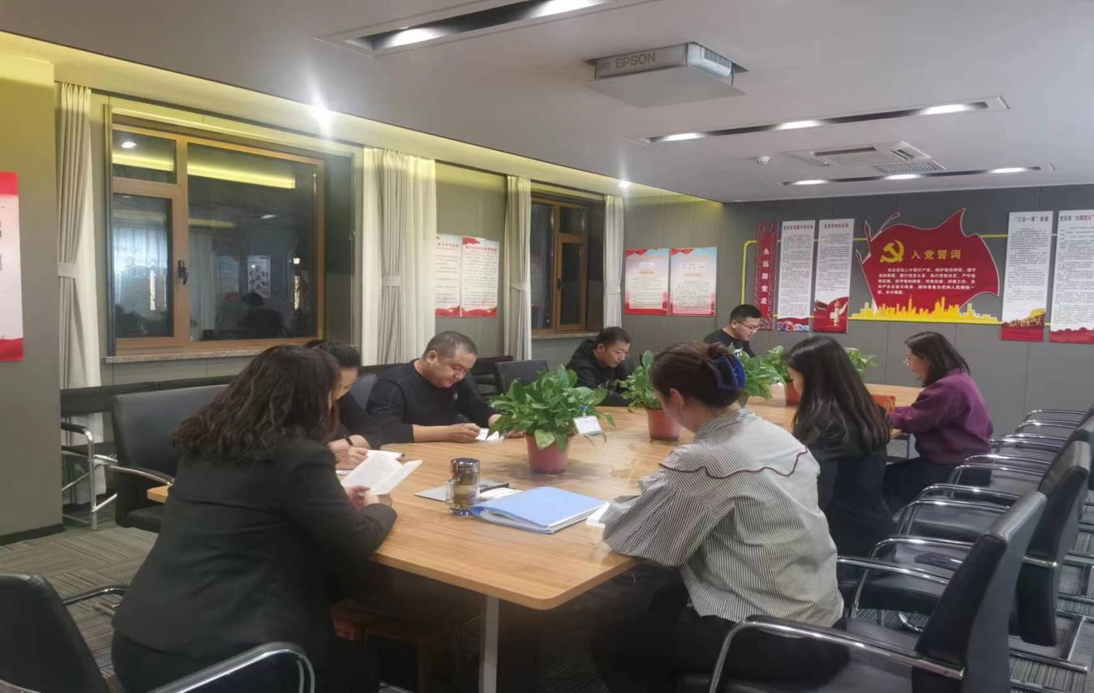

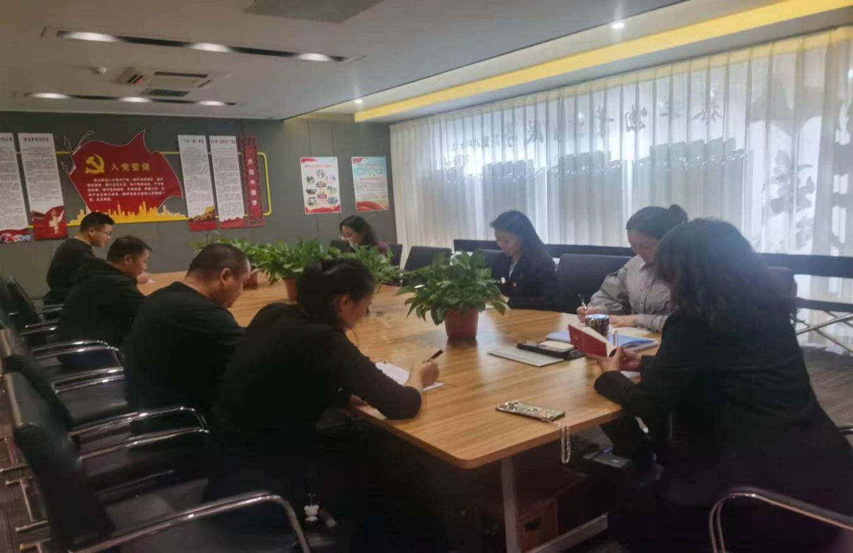

|  |  |  |
| --- | --- | --- |
| 2023年11月9日，新城街道泰丰社区党总支组织党员干部集中学习《中国共产党章程》  签到表 | | |
| 序号 | 姓名 | 备注 |
| 1 |  |  |
| 2 |  |  |
| 3 |  |  |
| 4 |  |  |
| 5 |  |  |
| 6 |  |  |
| 7 |  |  |
| 8 |  |  |
| 9 |  |  |
| 10 |  |  |
| 11 |  |  |
| 12 |  |  |
| 13 |  |  |
| 14 |  |  |
| 15 |  |  |